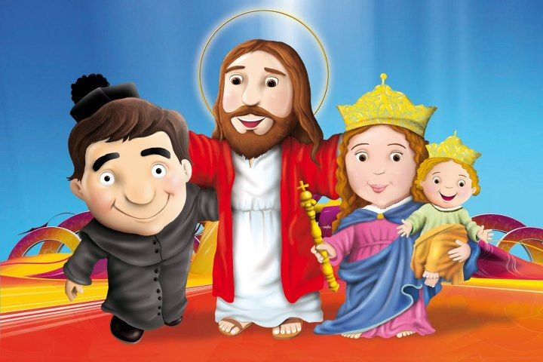

*QUÉDATE EN CASA*



***TRABAJO PRÁCTICO N° 6***

DÍA 1

Números hasta mil

TRABAJAMOS CON EL LIBRO. Páginas 14 y 15 (Lectura, escritura y orden de la serie numérica hasta el 1.000)

EDUCACIÓN CIUDANA.

**Reglas para convivir**

Conversen sobre los deportes que les gustan y sus reglas.

Una sociedad es un conjunto de personas o pueblos que se relacionan entre sí a través de reglas para organizarse y así evitar conflictos. Las normas son reglas que se establecen para regular el comportamiento de las personas.

1. Completa el cuadro con las reglas que hay en tu casa y con las reglas de algún juego o deporte que te guste. CONVERSEN: ¿En qué se diferencian?

|  |  |
| --- | --- |
| Reglas en casa | Reglas del juego que me gusta |
|  |  |

DÍA 2

Problemas y cálculos de suma y resta

TRABAJAMOS CON EL LIBRO. Páginas 18 y 19 (Problemas de suma y resta)

LENGUA

Pensar y escribir

“El diario de _________”(escribí tu nombre). Inventa una estrofa de cuatro versos de tu diario. Luego dibuja dentro del cuadrado teniendo en cuenta lo que escribiste.

______________________________

_____________________________

______________________________

______________________________

DÍA 3

Números hasta el diez mil

TRABAJAMOS CON EL LIBRO. Páginas 16 Y 17 (Lectura, escritura y orden de la serie numérica hasta el 10.000)

LENGUA

“EL DIARIO DE UNA BRUJA”

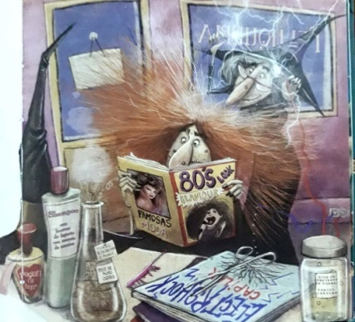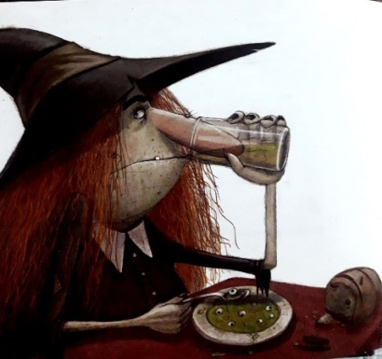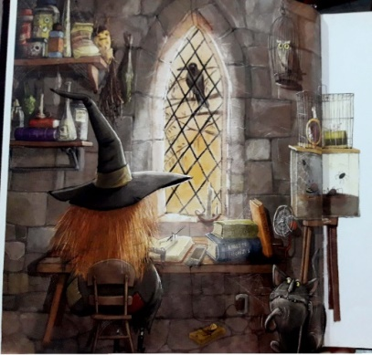RECORTÁ Y PEGÁ LAS IMÁGENES SEGÚN EL ORDEN EN EL QUE APARECEN EN EL CUENTO.

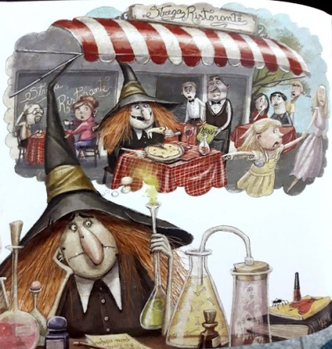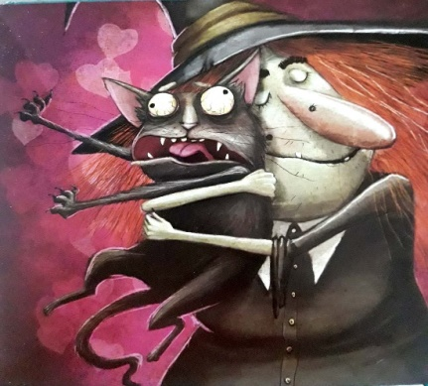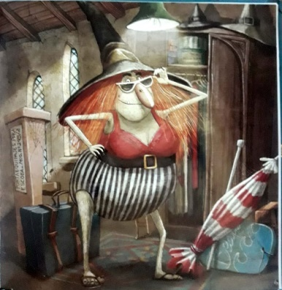

ELEGÍ Y RODEÁ DOS DE LAS IMÁGENES Y TRANSCRIBÍ LA ESTROFA QUE LE CORRESPONDE A CADA UNA.

DÍA 4

Calcular mentalmente sumas y restas

TRABAJAMOS EN EL LIBRO. Páginas 20 y 21

EDUCACIÓN CIUDADANA

El buen trato es mejor

Leé las oraciones y completá las situaciones escribiendo las frases que faltan.

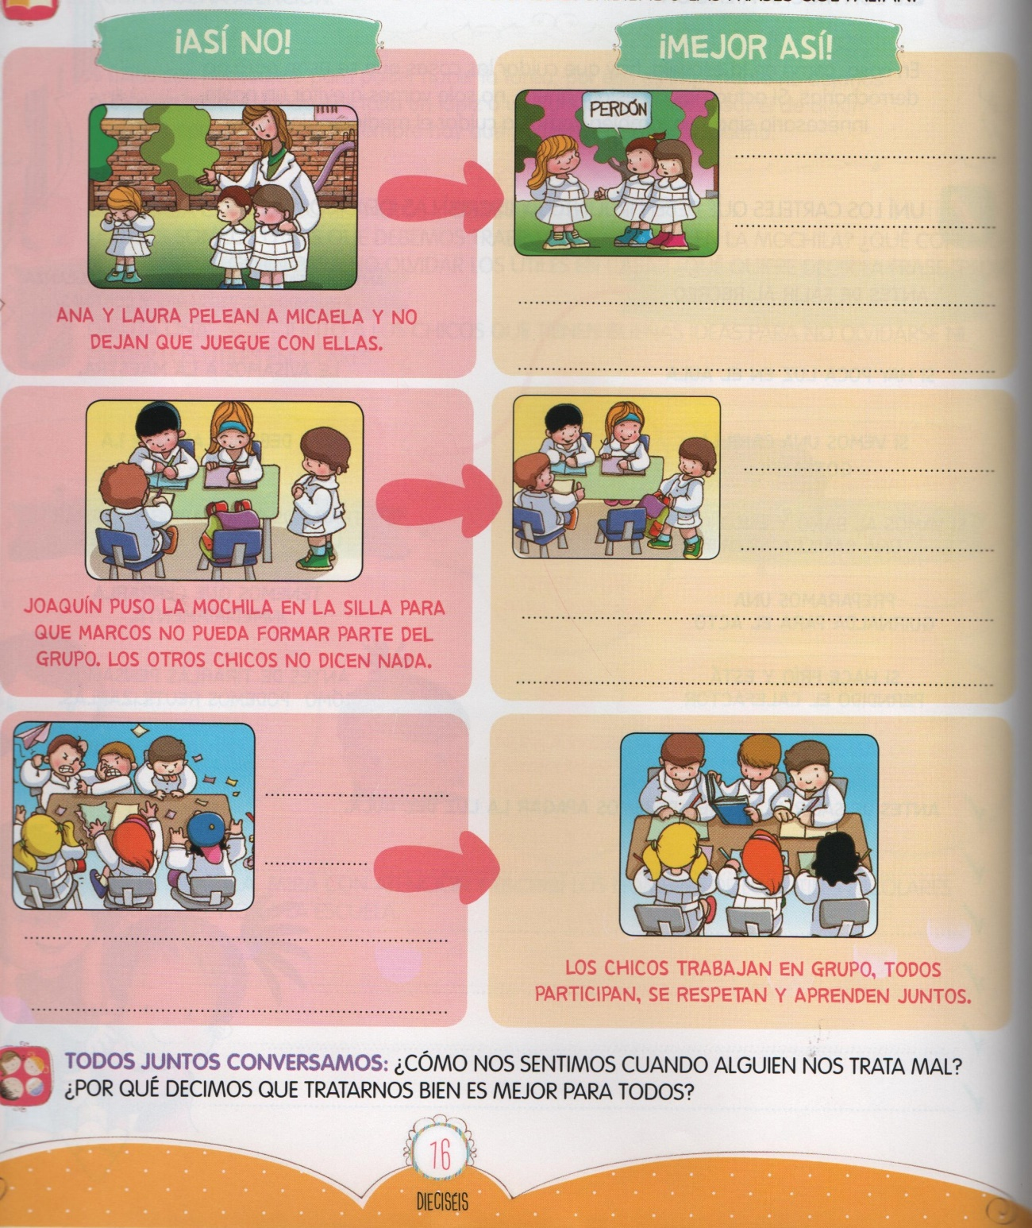

DÍA 5

APROXIMACIONES

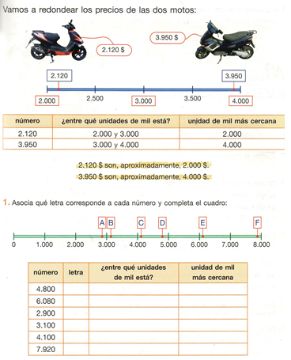

CIENCIAS NATURALES

**Cuidamos el cuerpo**

Cuando jugamos, a veces nos caemos y nos lastimamos. Pero ¿eso significa que estamos enfermos?

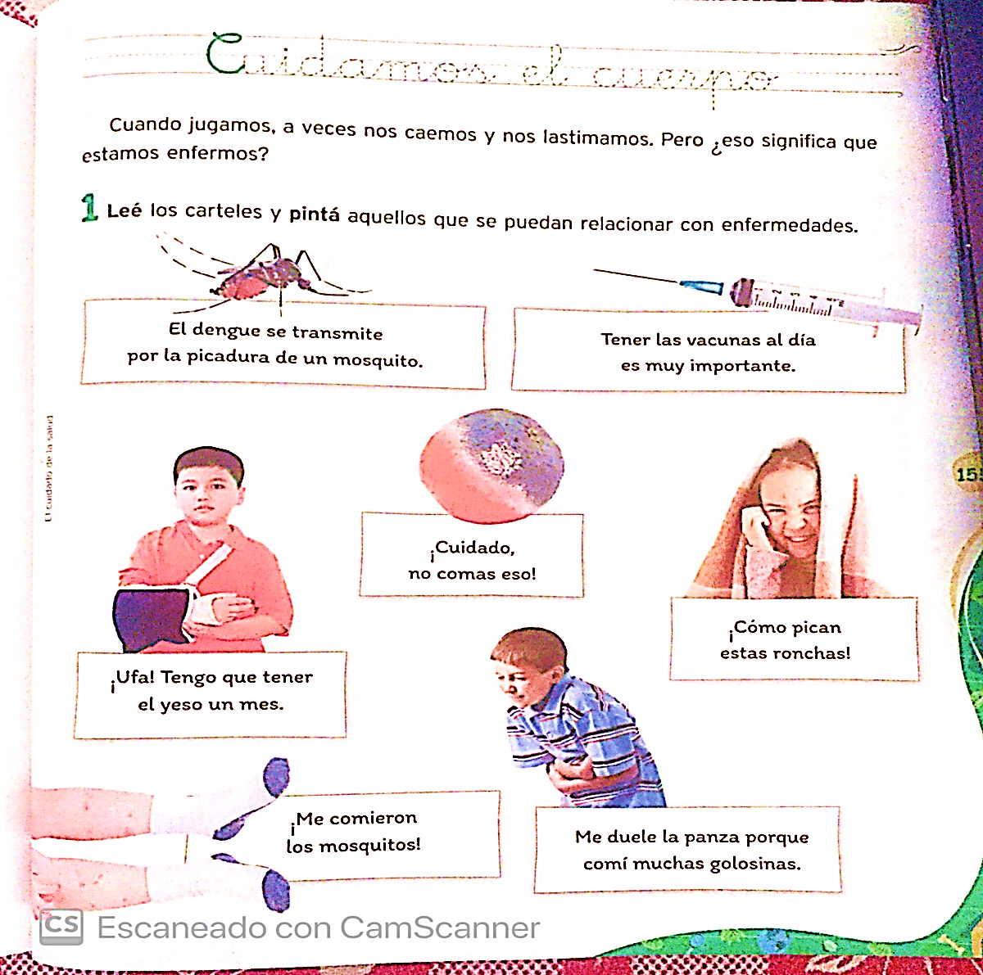

**¡Salud!**

Las **enfermedades** pueden ser **contagiosas,** si son causadas por microbios como virus o bacterias. Estos seres diminutos viajan dentro de insectos, por el aire, a través del agua contaminada o por contacto directo entre las personas. Algunas enfermedades **no son contagiosas**, como el asma o la diabetes. Otras se deben a la mala alimentación.

Conversen en familia sobre las enfermedades que conozcan. Escribilas y clasificalas según sean contagiosas o no contagiosas.

|  |  |
| --- | --- |
| Enfermedades contagiosas | Enfermedades no contagiosas |
|  |  |

***Para no enfermarse, es importante aplicarse todas las vacunas.***

En Familia

1. Discutan en familia si creen que usar anteojos es estar enfermo o no.
2. Pedí tu libreta sanitaria, analizala y respondé.
3. ¿Cuántas vacunas tenés aplicadas?
4. ¿Te aplicaron las vacunas obligatorias para empezar la escuela primaria? ¿Cuáles son? ¿contra qué te protegen?

DÍA 6

Estimar sumas y restas

***FAMILIAS: LA ESTIMACIÓN PERMITE ANTICIPAR CUÁNTO DARÁN APROXIMADAMENTE LOS CÁLCULOS. NO ES NECESARIO QUE ENCUENTREN EL RESULTADO EXACTO.***

***POR EJEMPLO:***

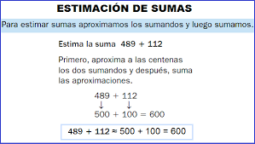

TRABAJAMOS EN EL LIBRO. Páginas 22 y 23.

CIENCIAS SOCIALES

En democracia es mejor

1. Leé el siguiente texto y resolvé la actividad.

*En la Argentina existen normas llamadas leyes, que tenemos que respetar para cuidarnos y organizarnos entre todos.*

*La constitución Nacional es la ley fundamental porque define los derechos, libertades y obligaciones de los ciudadanos.*

**En familia:**

Con la ayuda de un adulto, buscá tres normas o leyes que estén en la Constitución y escribilas y representalas con un dibujo.

*La Argentina es una república democrática y representativa pues sus ciudadanos, mediante el voto eligen a sus representantes en el Gobierno. Pero esto no siempre fue así en la historia de nuestro país.*

Ordená cronológicamente del 1 al 4 los siguientes hechos de la historia argentina.

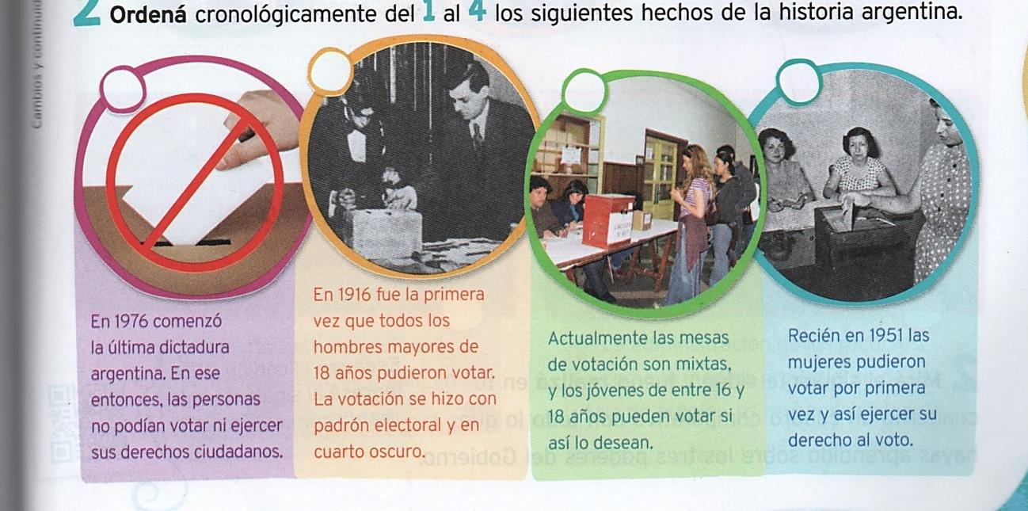

LENGUA

“EL DIARIO DE UNA BRUJA”

INVENTALE UN NOMBRE A LA BRUJA Y A SU GATO PULGOSO. LUEGO IMAGINÁ Y ESCRIBÍ UN DÍA DE PLAYA CON ESTOS DOS PERSONAJES.

LAS RESPUESTAS A ESTAS PREGUNTAS NO PUEDEN FALTAR EN ESTA HISTORIA.

¿CÓMO ESTABA EL DÍA?, ¿CÓMO LLEGARON LA BRUJA Y SU GATO A LA PLAYA?, ¿HABÍA MUCHAS PERSONAS?, ¿CÓMO ESTABAN VESTIDOS LOS PERSONAJES? ¿QUÉ LLEVARON?, ¿QUÉ HIZO LA GENTE CUANDO LOS VIO?, ¿SE METIERON AL MAR? , ¿QUÉ COMIERON?, ¿CÓMO TERMINO EL DÍA?, ¿SE DIVIRTIERON?

DÍA 7

TRABAJAMOS EN EL LIBRO. Páginas 24 Y 25 (Algoritmos de suma y resta)

EDUCACIÓN CIUDANA

**Nosotros nos tratamos bien**

Mirá con atención qué ocurre mientras estos chicos vuelven del recreo y entran al aula.

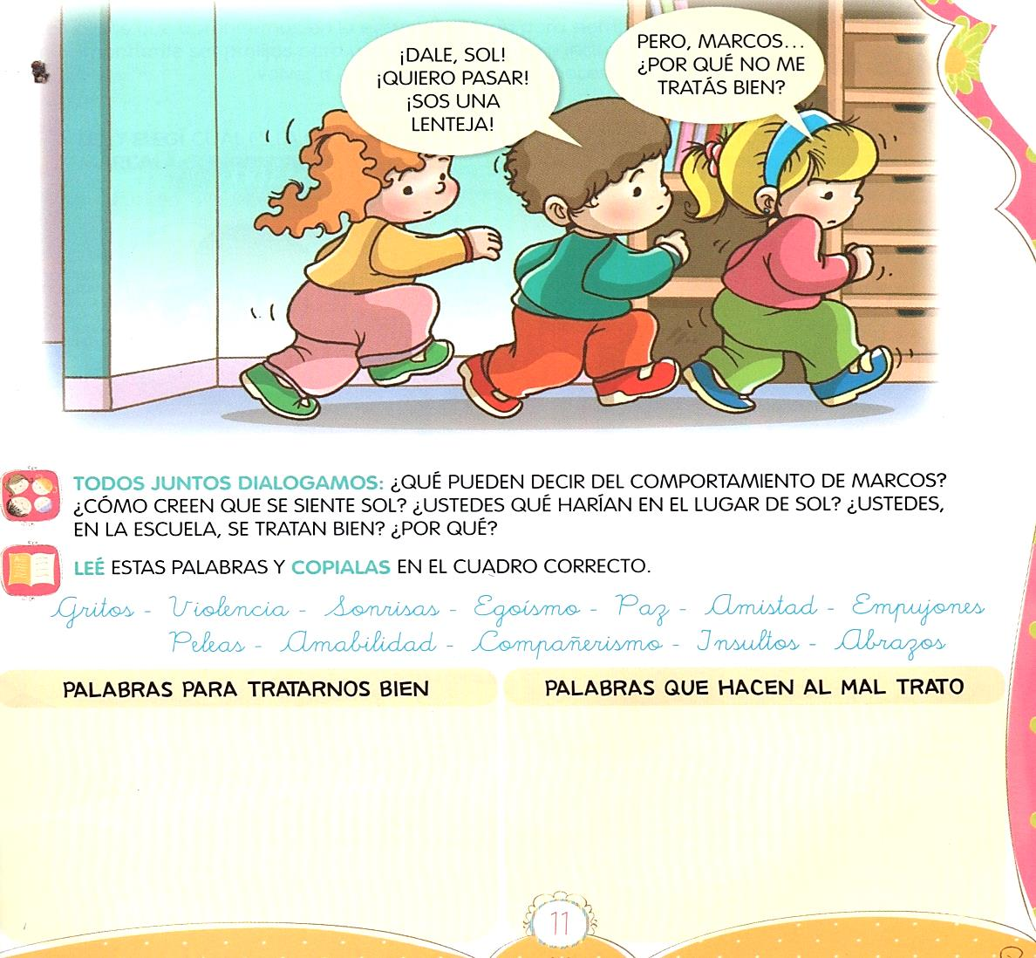

1. Leé estas palabras y copialas en el cuadro correcto.

Gritos- violencia- sonrisas- egoísmo- paz- amistad- empujones- peleas- amabilidad- compañerismo- insultos- abrazos.

|  |  |
| --- | --- |
| Palabras para tratarnos bien | Palabras que hacen al mal trato |
|  |  |

PARA ESCRIBIR

TENIENDO EN CUENTA LA IMAGEN ESCRIBÍ UNA BREVE DESCRIPCIÓN. RECUERDA USAR COMAS, PUNTOS, MAYÚSCULAS Y SINÓNIMOS (PALABRAS QUE SIGNIFICAN LO MISMO PERO SE ESCRIBEN DISTINTO).

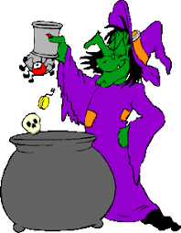

EN ESTA IMAGEN, PUEDO OBSERVAR QUE HAY…….

DÍA 8

Problemas con cantidades que se repiten

***FAMILIAS: LOS NIÑOS PODRÁN RESOLVER POR MEDIO DE PROCEDIMIENTOS DIVERSOS: CONTEO, SUMAS SUCESIVAS O CÁLCULOS QUE INCLUYAN EL SIGNO DE MULTIPLICACIÓN)***

TRABAJAMOS EN EL LIBRO. Páginas 26 y 27.

**LENGUA**

¡QUÉ CONFUSIÓN!

LEÉ LOS SIGUIENTES AVISOS CLASIFICADOS

EL PELOTERO “PIRUETAS” BUSCA BRUJA INÚTIL. PRESENTARSE SIN DOCUMENTO.

EL PELOTERO “PIRUETAS” BUSCA BRUJA. INÚTIL PRESENTARSE SIN DOCUMENTO.

CONVERSEN: ¿QUÉ DIFERENCIAS DE SIGNIFICADO ENCUENTRAN?

RODEA CUÁL DE LOS DOS AVISOS HABRÁ SALIDO PUBLICADO REALMENTE.

¿SE IMAGINAN QUÉ OCURRÍA SI ESCRIBIÉRAMOS TODO SIN PUNTOS? ¡SERÍA MUY DIFICIL ENTENDER! PARA EVITAR CONFUSIONES, ES NECESARIO COLOCARLOS. EXISTEN DIFERENTES TIPOS DE PUNTOS.

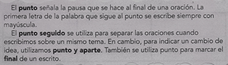

LEE EL SIGUIENTE TEXTO

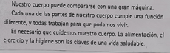

* MARCÁ

CON ROJO PUNTOS SEGUIDOS.

CON VERDE PUNTOS Y APARTE.

CON AMARILLO PUNTO FINAL.

DÍA 9

RECORDAMOS: SUMAS REPETIDAS

¿Cuántas pelotas hay?







**+ + =**

**4 ESTÁ REPETIDO 3 VECES**

**3 X 4= 4 + 4 + 4= ________**

***VECES***

**COMPLETÁ EL SIGUIENTE CUADRO**

|  |  |
| --- | --- |
| **BICICLETAS** | **RUEDAS** |
| **1** | **2** |
| **2** | **4** |
| **3** |  |
| **4** |  |
| **5** |  |
| **6** |  |
| **7** |  |
| **8** |  |
| **9** |  |
| **10** |  |

**AHORA COMPLETÁ LA TABLA DEL 2**

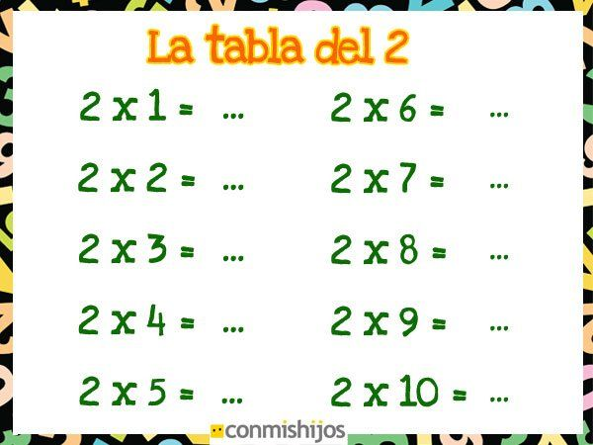

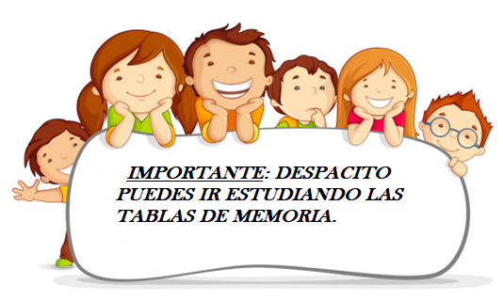

**CIENCIAS SOCIALES.**

Los poderes se dividen

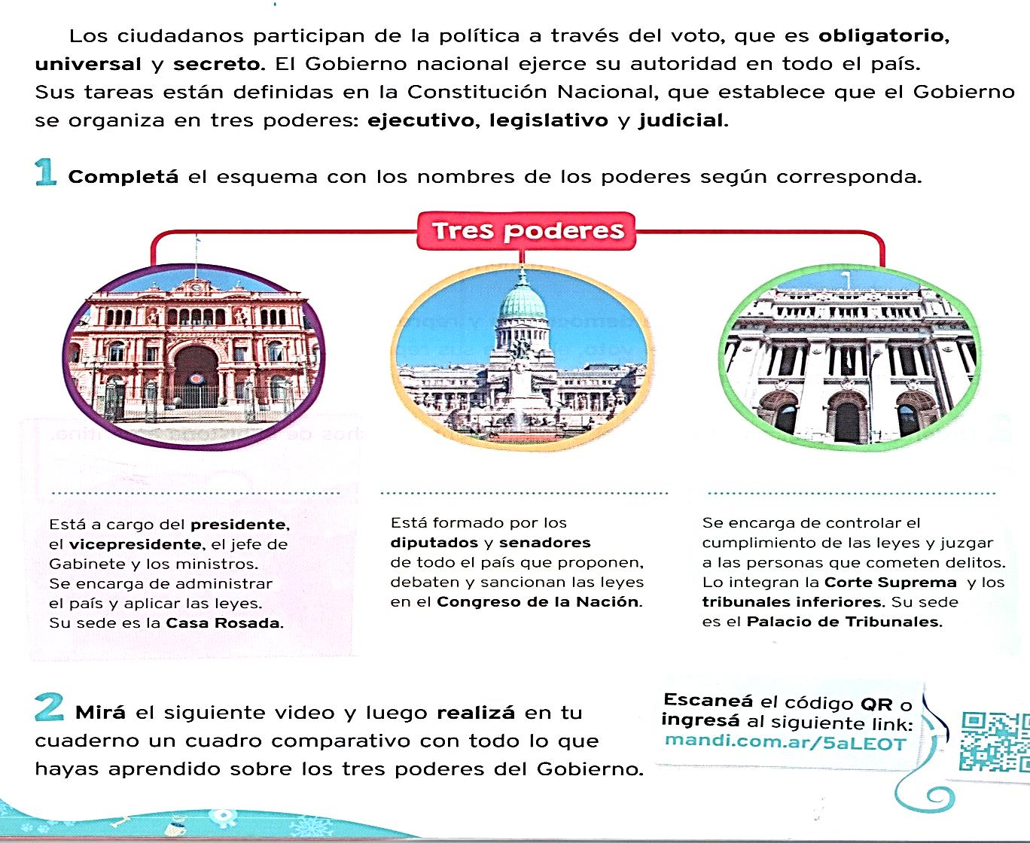

Cada provincia tiene su Constitución y un Gobierno provincial que, al igual que el nacional, se organiza en tres poderes. La provincias se dividen en departamentos(o en partidos, como en Buenos Aires) y municipios, que tienen sus propias autoridades.

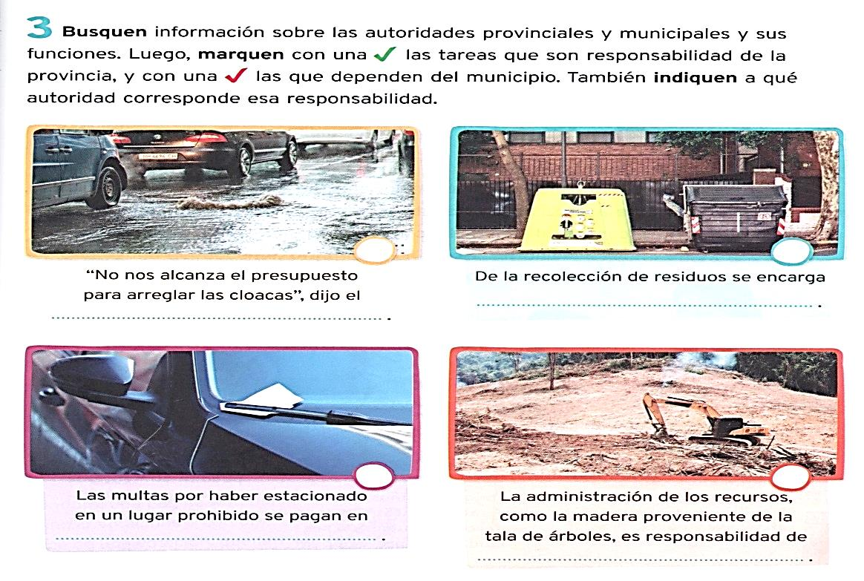

**LENGUA**

EL PÁRRAFO

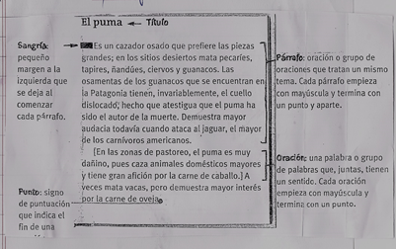

*IMPORTANTE*

LAS CARACTERíSTICAS DE UN PÁRRAFO SON:

* COMIENZA CON SANGRÍA.
* POSEE UNA IDEA CENTRAL.
* TERMINA EN UN PUNTO Y APARTE.
* ESTÁ FORMADO POR VARIAS ORACIONES RELACIONADA ENTRE SÍ.

DÍA 10

**LENGUA**

SEGUIMOS CON EL PÁRRAFO

* Lee el siguiente texto y luego responde las preguntas en forma completa.

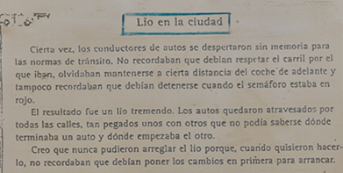

1. ¿cuántos párrafos hay en el texto anterior?
2. ¿Cuántas sangrías hay?
3. ¿Cuántos puntos y aparte?
4. ¿Cuántas oraciones hay?

CIENCIAS SOCIALES: ¿CÓMO ES EL VOTO EN LA ARGENTINA?

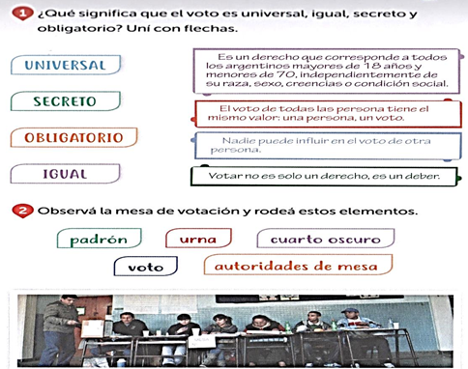

DE ACUERDO CON LA LEY

